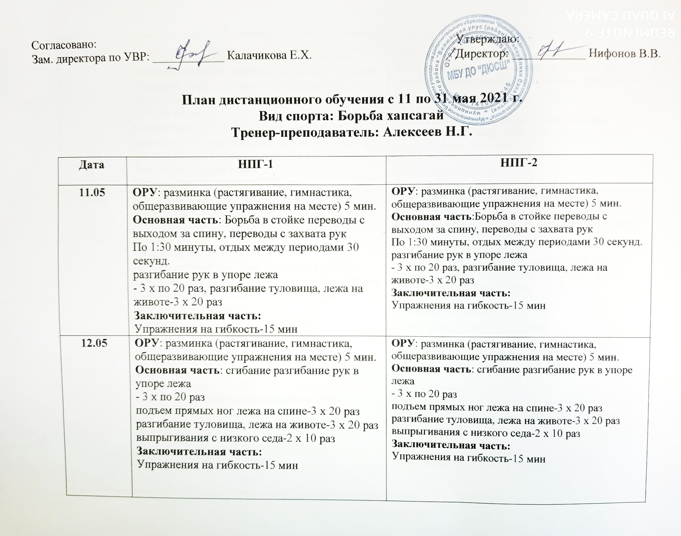

13.05. | ОРУ: разминка (растягивание, гимнастика, общеразвивающие упражнения на месте) 5 мин.  Основная часть: сгибание разгибание рук в упоре лежа  - 3 х по 20 раз  подъем прямых ног лежа на спине-3 х 20 раз  разгибание туловища, лежа на животе-3 х 20 раз  выпрыгивания с низкого седа-2 х 10 раз  Заключительная часть  Упражнения на гибкость-15 мин | ОРУ: разминка (растягивание, гимнастика, общеразвивающие упражнения на месте) 5 мин.  Основная часть: сгибание разгибание рук в упоре лежа  - 3 х по 20 раз  подъем прямых ног лежа на спине-3 х 20 раз  разгибание туловища, лежа на животе-3 х 20 раз  выпрыгивания с низкого седа-2 х 10  раз  Заключительная часть  Упражнения на гибкость-15 мин
14.05 | ОРУ: разминка (растягивание, гимнастика, общеразвивающие упражнения на месте) 5 мин.  Основная часть: сгибание разгибание рук в упоре лежа  - 3 х по 20 раз  подъем прямых ног лежа на спине-3 х 20 раз  разгибание туловища, лежа на животе-3 х 20 раз  выпрыгивания с низкого седа-2 х 10 раз  Заключительная часть  Упражнения на гибкость-15 мин | ОРУ: разминка (растягивание, гимнастика, общеразвивающие упражнения на месте) 5 мин.  Основная часть: сгибание разгибание рук в упоре лежа  - 3 х по 20 раз  подъем прямых ног лежа на спине-3 х 20 раз  разгибание туловища, лежа на животе-3 х 20 раз  выпрыгивания с низкого седа-2 х 10  раз  Заключительная часть-  Упражнения на гибкость-15 мин
17.05. | ОРУ: разминка (растягивание, гимнастика, общеразвивающие упражнения на месте) 5 мин.  Основная часть: сгибание разгибание рук в упоре лежа  - 3 х по 20 раз  подъем прямых ног лежа на спине-3 х 20 раз  разгибание туловища, лежа на животе-3 х 20 раз  выпрыгивания с низкого седа-2 х 10 раз  Заключительная часть-  Упражнения на гибкость-15 мин | ОРУ: разминка (растягивание, гимнастика, общеразвивающие упражнения на месте) 5 мин.  Основная часть: сгибание разгибание рук в упоре лежа  - 3 х по 20 раз  подъем прямых ног лежа на спине-3 х 20 раз  разгибание туловища, лежа на животе-3 х 20 раз  выпрыгивания с низкого седа-2 х 10  раз  Заключительная часть-  Упражнения на гибкость-15 мин
18.05. | ОРУ: разминка (растягивание, гимнастика, общеразвивающие упражнения на месте) 5 мин.  Основная часть: Борьба в стойке переводы с выходом за спину, переводы с захвата рук  По 1:30 минуты, отдых между периодами 30 секунд.  разгибание рук в упоре лежа  - 3 х по 20 раз, разгибание туловища, лежа на животе-3 х 20 раз  Заключительная часть:  Упражнения на гибкость-15 мин | ОРУ: разминка (растягивание, гимнастика, общеразвивающие упражнения на месте) 5 мин.  Основная часть:Борьба в стойке переводы с выходом за спину, переводы с захвата рук  По 1:30 минуты, отдых между периодами 30 секунд.  разгибание рук в упоре лежа  - 3 х по 20 раз, разгибание туловища, лежа на животе-3 х 20 раз  Заключительная часть:  Упражнения на гибкость-15 мин
19.05. | ОРУ: разминка (растягивание, гимнастика, общеразвивающие упражнения на месте) 5 мин.  Основная часть: сгибание разгибание рук в упоре лежа  - 3 х по 20 раз  подъем прямых ног лежа на спине-3 х 20 раз  разгибание туловища, лежа на животе-3 х 20 раз  выпрыгивания с низкого седа-2 х 10 раз  Заключительная часть:  Упражнения на гибкость-15 мин | ОРУ: разминка (растягивание, гимнастика,  общеразвивающие упражнения на месте) 5 мин.  Основная часть: сгибание разгибание рук в упоре лежа  - 3 х по 20 раз  подъем прямых ног лежа на спине-3 х 20 раз  разгибание туловища, лежа на животе-3 х 20 раз  выпрыгивания с низкого седа-2 х 10 раз  Заключительная часть:  Упражнения на гибкость-15 мин
20.05. | ОРУ: разминка (растягивание, гимнастика, общеразвивающие упражнения на месте) 5 мин.  Основная часть: сгибание разгибание рук в упоре лежа  - 3 х по 20 раз  подъем прямых ног лежа на спине-3 х 20 раз  разгибание туловища, лежа на животе-3 х 20 раз  выпрыгивания с низкого седа-2 х 10 раз  Заключительная часть  Упражнения на гибкость-15 мин | ОРУ: разминка (растягивание, гимнастика, общеразвивающие упражнения на месте) 5 мин.  Основная часть: сгибание разгибание рук в упоре лежа  - 3 х по 20 раз  подъем прямых ног лежа на спине-3 х 20 раз  разгибание туловища, лежа на животе-3 х 20 раз  выпрыгивания с низкого седа-2 х 10  раз  Заключительная часть  Упражнения на гибкость-15 мин
21.05. | ОРУ: разминка (растягивание, гимнастика, общеразвивающие упражнения на месте) 5 мин.  Основная часть: сгибание разгибание рук в упоре лежа  - 3 х по 20 раз  подъем прямых ног лежа на спине-3 х 20 раз  разгибание туловища, лежа на животе-3 х 20 раз  выпрыгивания с низкого седа-2 х 10 раз  Заключительная часть  Упражнения на гибкость-15 мин | ОРУ: разминка (растягивание, гимнастика, общеразвивающие упражнения на месте) 5 мин.  Основная часть: сгибание разгибание рук в упоре лежа  - 3 х по 20 раз  подъем прямых ног лежа на спине-3 х 20 раз  разгибание туловища, лежа на животе-3 х 20 раз  выпрыгивания с низкого седа-2 х 10  раз  Заключительная часть-  Упражнения на гибкость-15 мин
24.05. | ОРУ: разминка (растягивание, гимнастика, общеразвивающие упражнения на месте) 5 мин.  Основная часть: сгибание разгибание рук в упоре лежа  - 3 х по 20 раз  подъем прямых ног лежа на спине-3 х 20 раз  разгибание туловища, лежа на животе-3 х 20 раз  выпрыгивания с низкого седа-2 х 10 раз  Заключительная часть-  Упражнения на гибкость-15 мин | ОРУ: разминка (растягивание, гимнастика, общеразвивающие упражнения на месте) 5 мин.  Основная часть: сгибание разгибание рук в упоре лежа  - 3 х по 20 раз  подъем прямых ног лежа на спине-3 х 20 раз  разгибание туловища, лежа на животе-3 х 20 раз  выпрыгивания с низкого седа-2 х 10  раз  Заключительная часть-  Упражнения на гибкость-15 мин
25.05. | ОРУ: разминка (растягивание, гимнастика, общеразвивающие упражнения на месте) 5 мин.  Основная часть: Борьба в стойке переводы с выходом за спину, переводы с захвата рук  По 1:30 минуты, отдых между периодами 30 секунд.  разгибание рук в упоре лежа  - 3 х по 20 раз, разгибание туловища, лежа на животе-3 х 20 раз  Заключительная часть:  Упражнения на гибкость-15 мин | ОРУ: разминка (растягивание, гимнастика, общеразвивающие упражнения на месте) 5 мин.  Основная часть:Борьба в стойке переводы с выходом за спину, переводы с захвата рук  По 1:30 минуты, отдых между периодами 30 секунд.  разгибание рук в упоре лежа  - 3 х по 20 раз, разгибание туловища, лежа на животе-3 х 20 раз  Заключительная часть:  Упражнения на гибкость-15 мин
26.05. | ОРУ: разминка (растягивание, гимнастика, общеразвивающие упражнения на месте) 5 мин.  Основная часть: сгибание разгибание рук в упоре лежа  - 3 х по 20 раз  подъем прямых ног лежа на спине-3 х 20 раз  разгибание туловища, лежа на животе-3 х 20 раз  выпрыгивания с низкого седа-2 х 10 раз  Заключительная часть:  Упражнения на гибкость-15 мин | ОРУ: разминка (растягивание, гимнастика,  общеразвивающие упражнения на месте) 5 мин.  Основная часть: сгибание разгибание рук в упоре лежа  - 3 х по 20 раз  подъем прямых ног лежа на спине-3 х 20 раз  разгибание туловища, лежа на животе-3 х 20 раз  выпрыгивания с низкого седа-2 х 10 раз  Заключительная часть:  Упражнения на гибкость-15 мин
27.05. | ОРУ: разминка (растягивание, гимнастика, общеразвивающие упражнения на месте) 5 мин.  Основная часть: сгибание разгибание рук в упоре лежа  - 3 х по 20 раз  подъем прямых ног лежа на спине-3 х 20 раз  разгибание туловища, лежа на животе-3 х 20 раз  выпрыгивания с низкого седа-2 х 10 раз  Заключительная часть  Упражнения на гибкость-15 мин | ОРУ: разминка (растягивание, гимнастика, общеразвивающие упражнения на месте) 5 мин.  Основная часть: сгибание разгибание рук в упоре лежа  - 3 х по 20 раз  подъем прямых ног лежа на спине-3 х 20 раз  разгибание туловища, лежа на животе-3 х 20 раз  выпрыгивания с низкого седа-2 х 10  раз  Заключительная часть  Упражнения на гибкость-15 мин
28.05. | ОРУ: разминка (растягивание, гимнастика, общеразвивающие упражнения на месте) 5 мин.  Основная часть: сгибание разгибание рук в упоре лежа  - 3 х по 20 раз  подъем прямых ног лежа на спине-3 х 20 раз  разгибание туловища, лежа на животе-3 х 20 раз  выпрыгивания с низкого седа-2 х 10 раз  Заключительная часть  Упражнения на гибкость-15 мин | ОРУ: разминка (растягивание, гимнастика, общеразвивающие упражнения на месте) 5 мин.  Основная часть: сгибание разгибание рук в упоре лежа  - 3 х по 20 раз  подъем прямых ног лежа на спине-3 х 20 раз  разгибание туловища, лежа на животе-3 х 20 раз  выпрыгивания с низкого седа-2 х 10  раз  Заключительная часть-  Упражнения на гибкость-15 мин
31.05. | ОРУ: разминка (растягивание, гимнастика, общеразвивающие упражнения на месте) 5 мин.  Основная часть: сгибание разгибание рук в упоре лежа  - 3 х по 20 раз  подъем прямых ног лежа на спине-3 х 20 раз  разгибание туловища, лежа на животе-3 х 20 раз  выпрыгивания с низкого седа-2 х 10 раз  Заключительная часть-  Упражнения на гибкость-15 мин | ОРУ: разминка (растягивание, гимнастика, общеразвивающие упражнения на месте) 5 мин.  Основная часть: сгибание разгибание рук в упоре лежа  - 3 х по 20 раз  подъем прямых ног лежа на спине-3 х 20 раз  разгибание туловища, лежа на животе-3 х 20 раз  выпрыгивания с низкого седа-2 х 10  раз  Заключительная часть-  Упражнения на гибкость-15 мин

